# 新冠疫情背景下北京冬奥会的风险评估：分析、模拟和预测

王逸伟1,2，谢明1,2，谢晓雯1,2，王志鹏1,2，王敏2，詹秀秀1,2,刘闯1,2，张子柯3,1,2*[1]

1. 复杂科学研究中心，杭州师范大学, 杭州 311121
2. 移动健康管理系统教育部工程研究中心，杭州 311121
3. 传媒与国际文化学院，浙江大学, 杭州 310018

【摘要】自2020年1月爆发至今，世界COVID-19疫情仍未得到有效控制，变种毒株全球蔓延、每日新增病例居高不下。国内疫情虽在一定程度上得到了有效的控制，但是仍有小规模间断性爆发，例如2021年8月，南京爆发的聚集性疫情。而作为大型聚集性活动，体育赛事也面临着相同的挑战和风险。本文旨在通过对东京奥运会疫情与舆情的分析，评估北京冬奥会期间疫情和舆情方面的潜在风险。结果表明，新冠疫情和东京奥运的舆情之间存在较强的时滞相关性。对于疫情，我们在城市层面，使用多主体建模方法对赛事举办城市内可能的疾病传播进行了模拟；在奥运村层面，本文修改了SEIR传播模型，从而对冬奥会期间奥运村中的病毒传播情况进行了模拟，并在最后结合前文及时序预测模型对北京冬奥会的举办进行了风险分析。

关 键 词新冠疫情; 北京冬奥会; 时序预测; 基本再生数; SEIR模型; 多主体建模

中图分类号TP391 文献标识码A

**Risk assessment of the Beijing Winter Olympics in the context of COVID-19 Pandemic: Analysis, Modelling and Prediction**

Yiwei Wang1,2, Ming Xie1,2, Xiaowen Xie1,2, Zhipeng Wang1,2, Min Wang3, Xiu-Xiu Zhan1,2, Chuang Liu1,2 , Zi-Ke Zhang3,1,2*

1. Research Center for Complexity Sciences, Hangzhou Normal University, Hangzhou 311121, PR China
2. Engineering Research Center of Mobile Health Management System, Ministry of Education, Hangzhou 311121, PR China
3. College of Media and International Culture, Zhejiang University, Hangzhou 310058, PR China

**Abstract** Since the outbreak in January 2020, the world's COVID-19 epidemic has not been effectively controlled yet, variant strains are spreading globally, and the number of new cases remains high. Although the domestic epidemic situation has been effectively controlled to a certain extent, there are still small-scale intermittent outbreaks, such as the cluster outbreak in Nanjing in August 2021. As a large-scale gathering event, sports events also face the same challenges and risks. This article aims to evaluate the potential risks of the epidemic and public opinion during the Beijing Winter Olympics through the analysis of the epidemic situation and public opinion of the Tokyo Olympics. The results show that there is a strong time lag correlation between the new crown epidemic and the public opinion of the Tokyo Olympics. For the epidemic situation, we used multi-agent modeling at the city level to simulate the possible spread of diseases in the city where the event was held; at the Olympic village level, this article modified the SEIR transmission model to correct the virus in the Olympic village during the Winter Olympics. The propagation situation was modelled, and at the end, the risk analysis of the Beijing Winter Olympics was carried out based on the previous articles and the time series prediction model.

**Keywords**  Temporal Network; COVID-19; Beijing Winter Olympic Games; Temporal Prediction; Basic Reproductive Number; SEIR; Agent-Based Modelling

## 1 引言

2019年末至今，COVID-19疫情席卷全球，截至2021年10月8日，全世界已有超2.36亿人确诊，超482万人因此丧生 [1]。新冠疫情扰乱了社会的正常运转，加剧了全球局势和社会舆论的不稳定性，而具有典型聚集特征的体育赛事，也不可避免地受到新冠疫情的波及 [2-5]。东京奥运会、欧洲杯延期 [6]，各国职业联赛被迫取消，疫情的蔓延给体育赛事的顺利开展带来了诸多不确定性因素。

自新冠疫情爆发以来，大量研究人员对其进行了研究。李盈科等 [7]介绍了COVID-19重要的几个流行病学参数和估计方法，以及两个动力学模型及其结果。Gharakhanlou等 [8]利用基于代理的模型（ABM）对新冠病毒在伊朗乌尔米亚市的爆发进行了时空模拟。Jalayer等 [9]提出了一种基于随机代理模型(CoV-ABM) 计算每个位置空间内活动病毒的密度，以获得每个代理的病毒传播概率。Chen等 [10]基于SEIR和mSEIR模型预测了中国若干省的感染人数。黄森忠等 [11]基于SEIR模型和EpiSIX程序评估了国家的疾控策略，并厘清了新冠病毒传播的基本再生数等流行病学基本参数。Mandal等 [12]在SEIR模型的基础上引入了隔离这一人口状态，并基于SEQIR模型对基本再生数进行了估计。Mellone等 [13]认为平均场论不适用于疫情背景下城市封锁导致人们行动轨迹的突然改变，提出了FL-Hybrid模型来预测疫情的走势、评估不同封锁程度的效果。Kraemer等 [14]利用武汉的人口流动及包括确诊者的旅行历史等具体信息，研究了人口流动和其他干预措施对疫情传播的影响。Alazab等 [15]基于长短期记忆模型（下称LSTM）等方法预测了全球新冠病毒未来7天的确诊数、恢复数和死亡数。

而在疫情背景下的大型体育赛事研究表明，新冠疫情给这类赛事的举办带来了多方面的挑战。文献 [16][17]指出，疫情给运动员的身体、心理状况都带来了极大冲击。而Wong等 [18]的研究指出，即便没有观赛人员，运动员的感染风险也仍然存在。Hoang等 [19]分析了疫情背景下东京奥运会召开和取消可能带来的影响，指出实时更新的疫情数据对于做出正确的奥运会相关决策的重要性。Zhu等 [20]基于SEIR模型提出了SEIARH模型，评估了不同疫苗覆盖率下东京奥运会的疫情风险，结果表明当疫苗覆盖率达到80%时，疫情的传播可以得到有效控制。

最新数据表明，新冠疫情仍在继续，全球疫情防控和体育赛事的举办仍然面临极大的挑战。多种变异病毒在全球多个国家蔓延 [21]；2021年8月5日，日本单日新增确诊病例首次突破1.5万例 [22]。梳理与剖析新冠疫情给体育带来的影响与冲击，以尽早对可能产生的风险问题。采取应对措施，减小疫情蔓延对体育赛事产业的不利影响，把握特殊背景下的体育赛事发展机遇，具有重要的现实意义。

本研究拟通过全球疫情传播数据和东京奥运会的舆情分析，预测北京冬季奥运会的舆情走向，对潜在风险给出决策参考。本研究主要分为六个部分：第一部分介绍了新冠疫情给大型体育赛事带来的安全以及舆论挑战，回顾了相关的理论研究，并介绍了本文的研究框架与思路；第二部分旨在深入研究新冠疫情和东京奥运相关舆情之间的关系：我们首先描述本研究所用的数据，然后分析全球疫情与东京奥运相关舆情间的时滞相关性，以及疫情背景下东京奥运舆情的情感偏向；第三部分，利用多主体建模对观赛过程中城市内的疾病传播进行模拟仿真，并对仿真结果进行了分析。第四部分中，我们将SEIR模型应用于奥运村中，以模拟其中的疾病传播情况。第五、六部分，基于第二部分所提及的舆情滞后性、前两部分的模拟和LSTM疫情预测结果，对即将来临的北京冬奥会的潜在疫情风险和舆论风险给出相应的决策参考与总结。

## 2 数据集描述与分析

### 2.1 数据集描述

数据集1

技术赋能推动了互联网空间的言论自由，但同时由于传播主体泛化、媒介素养参差不齐以及信息的高速传播，给虚假信息的大量繁殖留下了可乘之机。虚假信息是指可验证为虚假或具有误导性的信息[1]，在互联网场域中呈现出数量多、速度快、范围广的特点。尤其在疫情期间，人们因隔离在家对外部环境产生不信任感和恐慌感，现有信息的模糊性却又伴随着对信息的强烈需求，这就导致虚假信息充斥着整个互联网环境[2]。重大突发事件中的虚假信息极易制造公众恐慌，扰乱社会秩序，导致社会问题[3]，具有极强的危害性[4]。由于我国网民数量巨大，因此研究社交网络中的虚假信息治理既关系到网络环境的净化与治理，又有利于维系社会稳定，在提高国家现代化治理能力方面具有重要意义。

现有的虚假信息治理措施大多局限于对已出现的虚假信息进行准确识别，比如新华社的“求证”平台以及丁香医生推出的辟谣专栏[3]，这种事后补救的方式并不能从根源上杜绝虚假信息的传播。如果能够通过分析虚假信息的传播机制，在传播早期及时介入、检测和阻断，就可能最大限度地降低虚假信息的危害，减少其所导致的极端社会问题。

目前针对虚假信息传播机制方面的研究，主要在于探析影响虚假信息传播的因素，以及虚假信息的传播特征等方面。如曹文龙通过分析对比一年内几个影响力较大的虚假信息传播事件，得出名人和官方微博的参与增加了虚假信息的扩散效果[5]。赖依婷从传播过程的四个环节分别分析了“赴韩整容被限制出境事件”，认为意见领袖的利益驱动以及用户的盲目导致了虚假信息广泛传播[6]。石翠等通过分析传播媒介的变革发现虚假信息具有传播速度快、传播自主性和即时性强的特性[7]。Vosoughi等总结了近十年推特上发布的已验证过真假的信息，发现虚假信息比真实信息传播更远更快更广[8]。Zhao等根据中国微博和日本推特上的真假新闻转载痕迹，发现在传播早期真假新闻的传播方式截然不同[9]。以上研究大多聚焦于探索虚假信息传播的相关规律，缺少能够合理解释虚假信息传播机制的普适性结论，也没有提出通过虚假信息传播机制精准识别虚假信息的有效举措。

针对以上研究的不足，基于网络结构的研究视角可以给予一定的完善，最早是由Shah和Zaman等提出了从源节点到子节点组成的路径数量最多的节点即为谣言源[10]。Shah等在之前的基础上还根据网络拓扑结构进行网络划分，使算法更具普适性[11]。针对Shah的算法中存在部分节点没有被表达的问题，Wang等采用了基于联合谣言中心性的统一推理框架[12]。Karamchandani等利用部分可观察到的节点信息结合节点被感染的概率来推测谣言源[13]。Dong等针对Karamchandani提出的所有节点的感染概率均相同但不符合实际的问题，提出了局部谣言中心性概念，使检测过程中的计算量减少[14]。为了解决Shah没有考虑时间属性特征，Jiang等引入了时间积分窗口将动态网络转化为一系列静态网络[15]，虽然该研究考虑到了时间属性，但并没利用时效网络的结构特性来检测虚假信息。

在时效网络的研究中，Holme等提出了时效网络是加入时间维度的网络，连边随着时间会间断性地出现和消失[16]。毕钰东方等认为时效网络作为静态网络的延伸可以涵盖时间信息，还可以对随时间推移连边发生变化的网络建模[17]。Habiba等通过对比静态网络和时效网络中多种网络度量，得出时效网络中的网络指标更有利于研究抑制流行病的传播[18]。由此可见，时效网络引发了学术领域对虚假信息研究的思考，也为深度研究虚假信息传播机制提供了更多的可能性。

本文尝试将时效网络引入虚假信息传播研究中，提出一种通过时效模体度刻画传播网络的方法来探究虚假信息的传播机制。该方法将传播网络的结构特性和信息的时间属性相融合，相对于仅使用基于模体度等网络结构统计量的方法更能刻画虚假信息的传播机制，同时使用多个真实数据集检验了该方法在虚假信息检测中的普适性。本研究丰富了信息传播的刻画方法，进一步提高了人们对于虚假信息传播机制的理解，为虚假信息的早期治理、降低其负面影响等方面提供更有效的参考。

## 1 时效模体度结构特征定义

将社交网络用 $G=\{A,E\}$ 来表示，其中 $A$ 是所有用户的集合， $E$ 是用户之间关系的集合，在时效网络中E可以用形如 $(i,j,t,∆t)$ 的四元组表示[16]，可以表示为节点 $A$ 从 $t0$ 时刻发送消息至节点 $A1$，并持续 $∆t1$ 的时长，如图1所示。将 $∆T$ 定义为时间尺度，通过分析不同时间尺度下传播网络中时效模体数的变化情况，来进行虚假信息传播机制的研究。

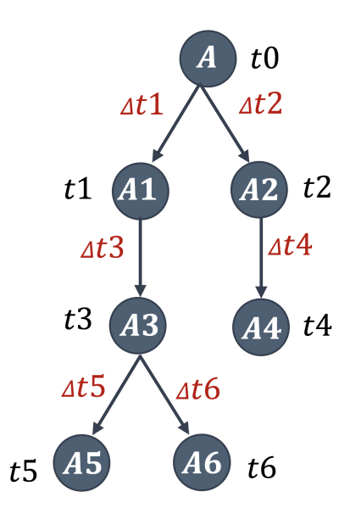

图1 信息传播过程

本研究定义两个时效网络结构性指标：时效广度模体度和时效深度模体度。二者的结构如图2所示。图中的两种模体结构中，图2(a)中节点 $S$ 在 $t0$ 时刻将信息转发至节点 $V1$ 和 $V2$，节点 $V1$ 和 $V2$ 分别在 $t1$ 和 $t2$ 时刻将信息转发至其他节点，两节点分别用时 $∆t1$ 和 $∆t2$，其中 $∆t1=t1-t0$、 $∆t2=t2-t0$。图2(b)中节点 $S$ 在 $t0$ 时刻将信息转发至节点 $V1$，节点 $V1$ 在 $t1$ 时刻将信息转发至节点 $V2$，用时 $∆t1$，节点 $V2$ 在 $t2$ 时刻将信息转发至其他节点，用时 $∆t2$，其中 $∆t1=t1-t0$、 $∆t2=t2-t1$。

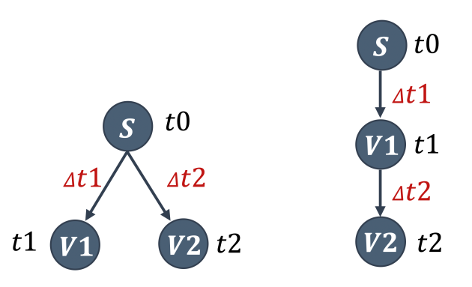

a.时效广度传播模体 b.时效深度传播模体

图2 时效广度传播模体结构与时效深度传播模体结构

定义1. 时效广度模体度(The degree of Temporal Breadth Motif, TBM)。时效网络中节点符合上述图2(a)时效广度模体结构，且持续时长 $∆t1$、 $∆t2$ 均小于规定的时间尺度 $∆T$，由单个节点所能产生的时效广度模体数量即为该节点的时效广度模体度，网络中所有节点的时效广度模体度之和为该信息传播网络的时效广度模体度。

定义2. 时效深度模体度(The degree of Temporal Depth Motif, TDM)。时效网络中节点符合上述图2(b)时效深度模体结构，且持续时长 $∆t1$、 $∆t2$ 均小于规定的时间尺度 $∆T$，此时时效网络中由单个节点所能产生的时效深度模体数量即为节点的时效深度模体度，网络中所有节点的时效深度模体度之和为该信息传播网络的时效深度模体度。

在利用静态模体度在研究整个传播网络的宏观特征时，忽略了传播网络的时效性[19]，时效模体度则充分考虑到传播网络中的时间属性，以多个不同的时间尺度为考察指标，能够更深入和准确地探析网络特征，有效弥补了静态模体度的不足，本文使用时效广度和深度模体度两类统计量进行虚假信息传播机理的分析。

## 2 基于时效模体度的虚假信息分析与检测

### 2.1 数据说明

本研究共用到了两类数据集，一类是分为非谣言、虚假谣言、真实谣言、未经证实的谣言的twitter15数据集和twitter16数据集[20]，为四分类数据集，分别包含了276663和173487个用户节点，本参数如表1所示。另一类是分为虚假信息和真实信息的微博数据集[21]、gossipcop数据集[22]、politifact数据集[23]，为二分类数据集，分别包含了2746818、2013217、704350个用户节点，本参数如表2所示。通过用到以上具有大量用户节点和信息的两类数据集、可以使得到的结果更具有鲁棒性。

表1 四分类数据集基本参数

|  |  |  |
| --- | --- | --- |
| 统计量 | twitter15 | twitter16 |
| 用户节点数量 | 276663 | 173487 |
| 源数量 | 1490 | 818 |
| 非谣言 | 374 | 205 |
| 虚假谣言 | 370 | 205 |
| 真实谣言 | 372 | 205 |
| 未经证实的谣言 | 374 | 203 |

表2 二分类数据集基本参数

|  |  |  |  |
| --- | --- | --- | --- |
| 统计量 | 微博 | gossipcop | politifact |
| 用户节点数量 | 2746818 | 2013217 | 704350 |
| 源数量 | 4664 | 10629 | 628 |
| 虚假信息 | 2313 | 3684 | 351 |
| 真实信息 | 2351 | 6945 | 277 |

### 2.2 时效模体度对虚假信息传播的影响

为了研究时效模体度与虚假信息传播的关系，本研究从群体和个体两个层面来进行分析。本文采用了多个时间尺度，即50s、100s、200s、450s、900s、1800s、3600s、7200s、10800s。在群体分析中，将微博数据集中所有信息的时效模体度绘制成散点图，进而分析时效模体度对于虚假信息的传播是否具有明显的影响，如图3和图4所示。

在个体分析中，将50s至900s定义为小时间尺度，900s至3600s定义为中时间尺度，3600s至10800s定义为大时间尺度，并从微博数据集中选取一条真实信息和一条虚假信息，将真假信息不同时间尺度下的时效模体度进行对比，以此对虚假信息的传播机制进行更深入地研究，如图5所示。

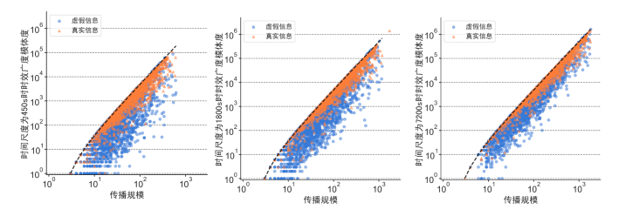

图3 时效广度模体度在不同时间尺度真假信息分布情况

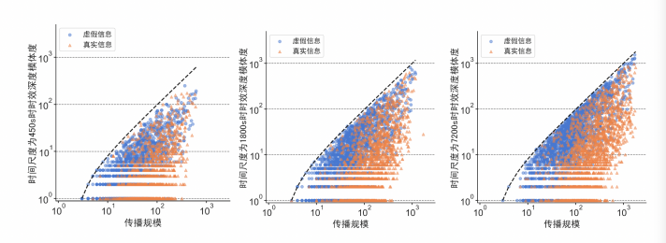

图4 时效深度模体度在不同时间尺度真假信息分布情况

根据图3和图4可以看出，随着时间尺度的取值逐渐增大，时效模体度的数量也不断增长；同时，真假信息的时效模体度分布情况也随之变化，且真假信息的区分度越来越明显。此外，虚假信息的广度时效模体度始终小于真实信息，虚假信息的时效深度模体度比真实信息更趋近于理论最大值。综上所述，在群体层面上，时效模体度对于虚假信息的传播具有较为明显地影响。

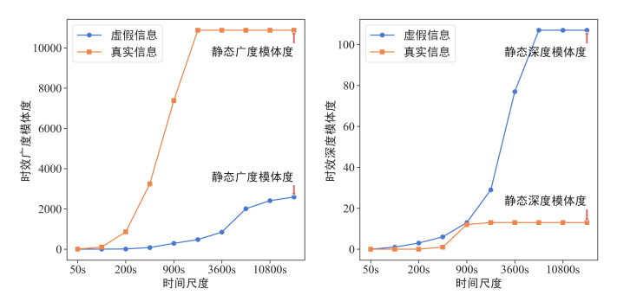

a.时效广度模体度 b.时效深度模体度

图5 真假信息在不同时间尺度下时效模体度的变化

真假信息在不同时间尺度下时效模体度的变化如图5所示，可以看出与时效模体度相比，静态模体度没有考虑到时效性，只能根据整个事件的时间跨度来进行分析，无法考虑到虚假信息在不同时间尺度上的传播特性。因此，基于模体度分析虚假信息的传播方法较为局限，而基于时效模体度的方法可以得到真实信息化与虚假信息之间的多时间尺度上的差异，从而得到的结论更具有鲁棒性。

根据图5(a)可以看出，在小时间尺度上(50s-90s)，真实信息的时效广度模体度增长幅度大于虚假信息，而且比虚假信息更快地趋于稳定；但是在大时间尺度上(3600s-10800s)，虚假信息的时效广度模体度增长幅度大于真实信息。根据图5(b)可以看出，在小时间尺度上(50s-90s)，真假信息的时效深度模体度不具有明显的区分性，但是真实信息的时效深度模体度也更快地趋于稳定，在中时间尺度上(900s-3600s)和大时间尺度上(3600s-10800s)虚假信息的时效深度模体度值的增长幅度大于真实信息。

由此可以得出结论，真实信息在小时间尺度上的广度传播速度大于虚假信息，而虚假信息在大时间尺度上的广度传播速度和深度传播速度都大于真实信息。真实信息传播结构趋于平稳时，虚假信息仍呈现蔓延趋势，进而证实了虚假信息比真实信息传播范围更广，持续时间更久。

### 2.3 基于时效模体度方法对虚假信息分类的作用效果

为了使研究结果更具有说服力，本研究将二分类微博数据集中的两种信息，即真实信息和虚假信息，四分类twitter16数据集中的四种信息，即非谣言、虚假谣言、真实谣言以及未经证实的谣言，其在不同时间尺度下时效模体度均值的对比，如图6和图7所示。

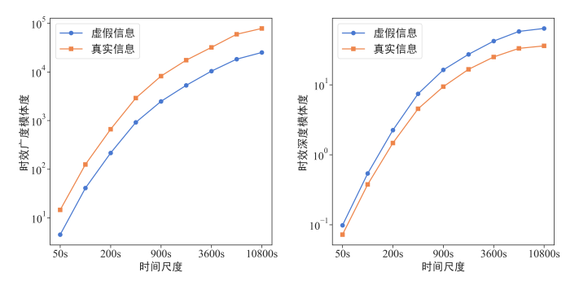

1. 时效广度模体度 b.时效深度模体度

图6 二分类数据集下时效模体度对虚假信息传播的影响

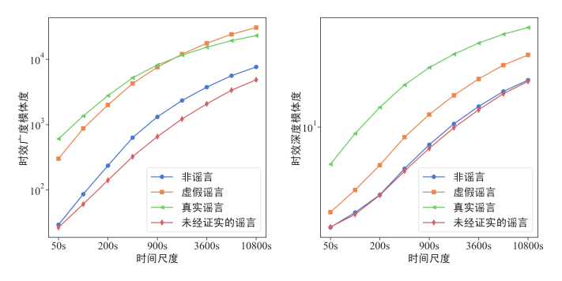

1. 时效广度模体度 b.时效深度模体度

图7 四分类数据集下时效模体度对虚假信息传播的影响

根据图6(a)与6(b)的对比可以看出，在小时间尺度上，真假信息的时效广度模体度的区分度大于二者的时效深度模体度。而且真假信息随着时间尺度的取值逐渐增大，真假信息的时效深度模体度的区分逐渐明显。根据图7(a)与图7(b)的对比可以看出，在不同时间尺度上，四种信息的时效模体度均存在差异性。虚假谣言和真实谣言在小时间尺度上的时效广度模体度十分相近，但二者的时效深度模体度相差较大。非谣言和未经证实谣言的时效广度模体度在任何时间尺度上都有较为明显的差异，但二者的时效深度模体度却几乎相同。

综上所述，利用基于时效模体度的方法不仅适用于二分类数据集，也可以将四分类数据集中的信息在不同时间尺度上区分开，证实了该方法具有较广泛的适用性，刻画了真实信息与虚假信息两者之间传播机制上的本质差别。

### 2.4 基于时效模体度的虚假信息检测

为了验证时效模体度方法比其他网络结构特性方法更完善，本研究将时间尺度为50s、100s、200s、450s、900s、1800s、3600s、7200s、10800s时的时效模体度，结合 $XGBoost$ 模型[24]对真假信息进行分类，微博数据集的分类准确性结果如表3所示。

表3 微博虚假信息检测准确率

|  |  |
| --- | --- |
| 指标 | 准确率 |
| 静态模体度特征 | 0.810 |
| 时间尺度为50s | 0.736 |
| 时间尺度为100s | 0.712 |
| 时间尺度为200s | 0.757 |
| 时间尺度为450s | 0.783 |
| 时间尺度为900s | 0.790 |
| 时间尺度为1800s | 0.788 |
| 时间尺度为3600s | 0.789 |
| 时间尺度为7200s | 0.795 |
| 时间尺度为10800s | 0.788 |
| **多尺度时效模体度** | **0.829** |

根据表3的数据可以发现，相比于静态模体度检测方法，根据表3的数据可以发现，相比于模体度检测方法，融合了所有时间尺度的网络结构特征，即多尺度时效模体度，具有更高的准确率。因此，运用时效模体度方法能够在微博在线社交网络平台中更准确地识别出虚假信息。

此外，为了验证基于时效模体度方法在其他社交媒体平台上是否也有较高的准确性，将twitter15、twitter16、gossipcop、politifact四个数据集使用与微博数据集相同的方法，对比各指标下虚假信息检测的准确率，所有数据集的虚假信息检测结果如表4所示，为了使得检测结果更具客观性和全面性，现将多尺度时效模体度的检测结果分别与结构异质性特征[9]、结构性病毒特征[19]、模体度特征相比较，可以看出，时效模体度方法的准确率均高于其他网络结构特性的方法。

表4 虚假信息检测准确率

|  |  |  |  |  |  |
| --- | --- | --- | --- | --- | --- |
| 指标 | 数据集 | | | | |
| 微博 | twitter  15 | twitter  16 | gossipcop | politifact |
| 结构异质性特征 | 0.732 | 0.336 | 0.371 | 0.768 | 0.567 |
| 结构性病毒特征 | 0.797 | 0.285 | 0.288 | 0.660 | 0.588 |
| 静态模体度特征 | 0.810 | 0.399 | 0.371 | 0.770 | 0.581 |
| **多尺度时效模体度** | **0.829** | **0.413** | **0.468** | **0.839** | **0.620** |

## 3 结 论

本文提出了一种基于时效模体度的虚假信息传播机制的研究方法，以微博数据集中典型信息为例，并结合二分类和四分类数据集的检验，对基于时效广度模体度与时效深度模体度进行详细分析，发现了基于时效模体度的方法能够在时效网络方面更深入地探析虚假信息的传播机制，从而在虚假信息检测上体现出更高的准确性。根据五个广泛使用的真实数据集得到的虚假信息检测评分来看，基于时效模体度的虚假信息检测方法均比使用其他结构性特征的方法更准确，尤其与基于模体度特征相比所有数据集的检测准确性均有所提高：微博数据集提高了1.9%，twitter15数据集提高了1.4%，twitter16数据集提高了9.7%，gossipcop数据集提高了6.9%，politifact数据集提高了3.9%。

基于时效模体度的虚假信息检测方法能够有效识别虚假信息，及时干预虚假信息的传播进程，尽可能地控制虚假信息传播范围，最大限度地降低虚假信息的危害，减少其所导致的极端社会问题，从而改善网络环境，营造良好的网络氛围。本文的研究仍具有一定的局限性，今后将时效模体度特征与信息发布者的个体属性，如性别，地理位置等相结合，可能会得到更具有鲁棒性的研究方法，更加深刻理解信息的传播机制。

参 考 文 献

[1] 梅鹏超, 王鹏远. 网上有害信息治理的国际经验及启示[J]. 中国国情国力, 2020(4): 4.

QINMEI Peng-chao, WANG Peng-yuan. International experience and Enlightenment of online harmful information governance[J]. China National Conditions and Strength, 2020(4): 4.

[2] 聂静虹, 马梦婕. 突发公共卫生事件中的谣言传播与治理[J]. 新闻与写作, 2020(4): 8.

NIE Jing-hong, MA Meng-jie. Rumor spreading and governance in public health emergencies[J]. News and Writing, 2020(4): 8.

[3] 张 诚. 重大疫情下谣言的流变与动因机制研究[J]. 新闻论坛, 2021, 35(03): 64-67.

ZHANG Cheng. Study on the evolution and motivation mechanism of rumors under major epidemic situations[J]. News Tribune, 2021, 35(03): 64-67.

[4] 范 敏, 周建新. 信息畸变与权力博弈:重大疫情下网络谣言的生成与传播机制[J]. 新闻与传播评论, 2020, 73(04): 64-72.

FAN Min, ZHOU Jian-xin. Information distortion and power game: the generation and dissemination mechanism of network rumors under major epidemic situations[J]. Journalism & Communication Review, 2020, 73(04): 64-72.

[5] 曹文龙. 微博假新闻的传播机制与应对策略[J]. 新闻实践, 2011(03): 23-25.

CAO Wen-long. Communication mechanism and Countermeasures of microblog fake news[J]. Media Review, 2011(03): 23-25.

[6] 赖伊婷. 社交媒体中假新闻传播机制及防范途径[J]. 西部广播电视, 2018(01): 48-49.

LAI Yi-ting. Communication mechanism and prevention of false news in social media[J]. China Broadcasting TV, 2018(01): 48-49.

[7] 石 翠, 王 杨. 微传播舆情的特点及传播机制研究[J].新闻研究导刊, 2017, 8(07): 19+37.

SHI Cui, WANG Yang. Research on the characteristics and communication mechanism of micro communication public opinion[J]. Journal of News Research, 2017, 8(07): 19+37.

[8] VOSOUGHI S, ROY D, ARAL S. The spread of true and false news online[J]. Science, 2018, 359(6380): 1146-1151.

[9] ZHAO Z, ZHAO J, SANO Y, et al. Fake news propagate differently from real news even at early stages of spreading[J]. EPJ Data Science, 2018, 9(1).

[10] SHAH D, ZAMAN T. Rumors in a Network: Who's the Culprit?[J]. IEEE Press, 2011. DOI: 10.1109/TIT.2011. 2158885.

[11] SHAH D, ZAMAN T. Finding Rumor Sources on Random Trees[J]. Operations Research, 2016, 64(3): 736-755.

[12] WANG Z, DONG W, ZHANG W, et al. Rumor source detection with multiple observations: fundamental limits and algorithms[J]. ACM SIGMETRICS Performance Evaluation Review, 2014, 42(1). DOI：10.1145/2591971. 2591993

[13] Karamchandani N, Franceschetti M. Rumor source detection under probabilistic sampling[C]// Information Theory Proceedings (ISIT), 2013 IEEE International Symposium on. IEEE, Istanbul, Turkey, July 7-12, 2013 p2184

[14] DONG W, ZHANG W, TAN C W. Rooting out the Rumor Culprit from Suspects[J]. IEEE, 2013. DOI：10.1109/ISIT. 2013.6620711

[15] JIANG J, WEN S, YU S, et al. Rumor Source Identification in Social Networks with Time-Varying Topology[J]. IEEE Transactions on Dependable and Secure Computing, 2016: 1-1.

[16] HOLME P, SARAMAKI J. Temporal networks[J]. Physics Reports, 2012, 519(3): 97-125.

[17] 毕钰东方. 时效网络分析及其在人物关系网络中的应用研究[D]. 上海交通大学, 2020.

BI Yu-domng-fang. Dissertation Submitted to Shanghai Jiao Tong University for the Degree of Master[D]. Shanghai Jiao Tong University, 2020.

[18] HABIBA, YU Y, BERGER-WOLF T Y, et al. Finding Spread Blockers in Dynamic Networks[J]. Advances in Social Network Mining and Analysis, Second International Workshop, SNAKDD 2008, Las Vegas, NV, USA, August 24-27, 2008, Revised Selected Papers, 2008. DOI：[10.1007/978-3-642-14929-0_4](http://dx.doi.org/10.1007/978-3-642-14929-0_4)

[19] 徐铭达, 张子柯, 许小可. 基于模体度的社交网络虚假信息传播机制研究[J]. 计算机研究与发展, 2021, 58(07): 1425-1435.

XU Ming-da, ZHANG Zi-ke, XU Xiao-ke. Research on Spreading Mechanism of False Information in Social Networks by Motif Degree[J]. Journal of Computer Research and Development, 2021, 58(07): 1425-1435.

[20] MA J, GAO W, WONG K F. Detect Rumors in Microblog Posts Using Propagation Structure via Kernel Learning[C]// The 55th annual meeting of the Association for Computational Linguistics (ACL 2017), Vancouver, Canada, July 30-August 4, 2017.DOI：[10.18653/v1/P17- 1066](http://dx.doi.org/10.18653/v1/P17-1066)

[21] KWON S, CHA M, JUNG K. Rumor detection over varying time windows[J]. PloS one, 2017, 12(1): e0168344.

[22] KAI SHU, DEEPAK MAHUDESWARAN, SUHANG WANG, DONGWON LEE, HUAN LIU. 2018. FakeNewsNet: A Data Repository with News Content, Social Context and Dynamic Information for Studying Fake News on Social Media. [arXiv:1809.01286](https://arxiv.org/abs/1809.01286) [cs.SI]

[23] KAI SHU, AMY SLIVA, SUHANG WANG, JILIANG TANG, HUAN LIU. 2017. Fake News Detection on Social Media: A Data Mining Perspective. SIGKDD Explor. Newsl. 19, 1 (June 2017), 22–36.

[24] CHEN TIANQI，GUESTRIN C. Xgboost:A scalable tre boosting system [C]// Proc of the 22nd ACM Sigkdd Int Conf on Knowledge Discovery and Data Mining. New York, ACM, August 13-17, 2016. p785

编 辑

1.